烟叶税申报

1. 【事项名称】

烟叶税申报

1. 【业务描述】

在中华人民共和国境内，依照《中华人民共和国烟草专卖法》的规定收购烟叶的单位填报《烟叶税纳税申报表》，向烟叶收购地的主管税务机关申报缴纳烟叶税。

1. 【设定依据】

1.《中华人民共和国税收征收管理法》第二十五条第一款

2.《中华人民共和国烟叶税法》第九条

1. 【办理材料】

|  |  |  |  |
| --- | --- | --- | --- |
| 序号 | 材料名称 | 数量 | 备注 |
| 1 | 《烟叶税纳税申报表》 | 2份 |  |

1. 【办理地点】

可通过办税服务厅（场所）、电子税务局办理，具体地点和网址可从省（自治区、直辖市和计划单列市）税务局网站“纳税服务”栏目查询。

1. 【办理机构】

主管税务机关

1. 【收费标准】

不收费

1. 【办理时间】

即时办结

1. 【联系电话】

主管税务机关对外公开的联系电话，可从省（自治区、直辖市和计划单列市）税务局网站“办税地图”栏目查询。

1. 【办理流程】

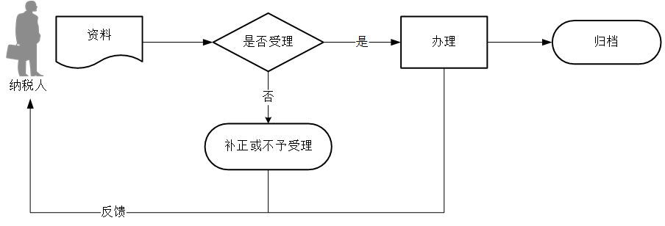

1. 【纳税人注意事项】

1.纳税人对报送材料的真实性和合法性承担责任。

2.文书表单可在省（自治区、直辖市和计划单列市）税务局网站“下载中心”栏目查询下载或到办税服务厅领取。

3.税务机关提供“最多跑一次”服务。纳税人在资料完整且符合法定受理条件的前提下，最多只需要到税务机关跑一次。

4.纳税人使用符合电子签名法规定条件的电子签名，与手写签名或者盖章具有同等法律效力。

5.烟叶税的纳税义务发生时间为纳税人收购烟叶的当日。

6.烟叶税按月计征，纳税人应当于纳税义务发生月终了之日起15日内申报并缴纳税款。

7.烟叶税的计税依据为纳税人收购烟叶实际支付的价款总额，包括纳税人支付给烟叶生产销售单位和个人的烟叶收购价款和价外补贴。其中，价外补贴统一按烟叶收购价款的10%计算。

8.纳税人在纳税期内没有应纳税款的，也应当按照规定办理申报纳税。

1. 【基本规范】

1.受理

（1）办税服务厅或电子税务局接收资料信息，核对资料信息是否齐全、是否符合法定形式、填写内容是否完整，符合的即时受理；对资料不齐全、不符合法定形式或填写内容不完整的，一次性告知应补正资料或不予受理原因。

（2）不得违规受理申报。

2.办理

（1）按照纳税人报送资料录入数据。根据信息系统的提示信息，提醒纳税人更正纠错。

（2）按规定开具税收票证。

3.反馈

办理结束后，在申报表上加盖印章，一份返还纳税人；电子税务局办理的，将办理结果通过电子税务局反馈给纳税人。

4.归档

将资料进行归档。不得将纳税人的办理材料用于与政务服务无关的用途。

1. 【升级规范】

1利用数字证书申报成功的纳税人，取消纸质资料报送。

2.推进税（费）种要素申报，逐步扩大申报表免填数据项范围，实现部分申报表由系统自动生成，推送给纳税人由其确认后报送。

3.税务机关通过电子税务局对临近申报期限结束还未申报的纳税人提供提示提醒服务。